Министерство науки и высшего образования Российской Федерации

Федеральное государственное бюджетное образовательное учреждение высшего образования

ТОМСКИЙ ГОСУДАРСТВЕННЫЙ УНИВЕРСИТЕТ СИСТЕМ УПРАВЛЕНИЯ И РАДИОЭЛЕКТРОНИКИ

Кафедра компьютерных систем в управлении и проектировании (КСУП)

ЗАДАНИЕ

на индивидуальное задание

по дисциплине «Основы разработки САПР»

Выдано: студенту группы 589-3 Высоцкой Ольге Витальевне

Тема: разработка плагина "Корпус спинера" для САПР Компас-3D v.19

1. Срок сдачи студентом готовой работы: «31» декабря 2022г.
2. Исходные данные к работе:

* изображения модели спинера с размерами (см. рис. 1)

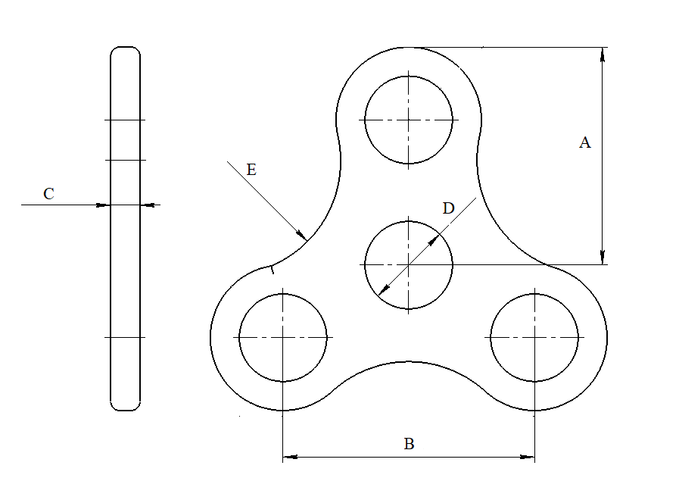

Рисунок 1 — Чертеж корпуса спинера в двух проекциях

* изменяемые параметры для плагина:

1. диаметр колец спинера ***D*** (мин - 30мм, макс - 100 мм), остальные 3 кольца зависят от центрального (имеют одинаковый диаметр);
2. толщина корпуса спинера ***С*** (мин – 10 мм, макс – 50 мм);
3. скругление (радиус) корпуса спинера ***Е*** (мин – 20 мм, макс – 60 мм);
4. длина спинера ***A*** (зависит от внутреннего диаметра центрального кольца: мин – D (мин) * 2.5, макс – D (макс) * 2.5);
5. ширина спинера ***B*** (зависит от высоты кружки в соотношении: мин – A (мин) * 1.15, макс – A (макс) * 1.15);

Необходимо разработать программу с пользовательским интерфейсом с возможностью изменения значений, представленных выше, и последующим построении объекта в САПР Компас-3D v.19. В плагине будут проходить проверки значений, вводимых пользователем. При введении некорректных значений будет изменятся цвет элемента управления. При нажатии на кнопку «Построить» будет проходить проверка правильности ввода данных. Если данные некорректные, то высветиться окно с ошибкой построения и не будут применяться введенные параметры.

4. Требование к программному обеспечению:

* Microsoft Windows 10 (64-разрядная версия);
* язык программирования C# с использованием платформы .NET;
* среда разработки Visual Studio 2019 Community;
* плагин для программы Kompas v.19;
* библиотека для тестирования NUnit 3.13.3;
* система контроля версии Git.

5. Требование к аппаратному обеспечению:

* многоядерный процессор (4 ядра и больше) с тактовой частотой 3 ГГц и выше;
* 16 ГБ ОЗУ;
* место на диске — 40 ГБ;
* видеокарта с поддержкой OpenGL 4.5, с 2 ГБ видеопамяти и более, пропускная способность видеопамяти — 80 ГБ/с и более;
* монитор с разрешением 1920х1080 пикселов или более.

6. Пояснительная записка к индивидуальному заданию должна включать в себя следующие разделы:

* титульный лист;
* реферат;
* техническое задание;
* введение;
* основная часть;
* заключение;
* список используемых источников;
* чертёж детали.

Дата выдачи задания: «23» сентября 2022 г.

|  |  |
| --- | --- |
| Задание принял к исполнению:  Студент гр. 589-3  Высоцкая О.В. ____________ | Руководитель:  к.т.н., доцент каф. КСУП  Калентьев А.А.____________ |